SVEUČILIŠTE U ZAGREBU

FAKULTET ORGANIZACIJE I INFORMATIKE

V A R A Ž D I N

**Leon Lukša**

**Luka Ljubičić**

**Matej Kolarić**

SMART FITNESS

PRojekt iz kolegija programsko inženjerstvo

Varaždin, 2018.

SVEUČILIŠTE U ZAGREBU

FAKULTET ORGANIZACIJE I INFORMATIKE

V A R A Ž D I N

Matej Kolarić

Matični broj:44160/15-R

Leon Lukša

Matični broj: 44057/15–R

Luka Ljubičić

Matični broj: 44034/15-R

Studij: Informacijski sustavi

SmartFitness

Projekt iz kolegija programsko inženjerstvo

Mentor:

Doc.dr.sc. Zlatko Stapić

Varaždin, travanj 2018.

**Sadržaj**

1. Uvod 1

1.1. Svrha 1

1.2. Opseg 1

1.3. Definicije, akronimi i kratice 1

1.4. 1.4 Reference 1

1.5. Pregled 1

2. Opis aplikacije 1

2.1. Perspektiva proizvoda 1

2.2. Funkcionalnost proizvoda 1

2.3. Korisnički zahtjev 2

2.4. Ograničenja 2

2.5. Pretpostavke i zavisnosti(Podaci za prijavu u samu aplikaciju) 2

3. Specifični zahtjevi 2

3.1. Era model 3

3.2. Opisi funkcionalnosti aplikacije 4

3.2.1. Opis slučajeva korištenja prijave korisnika u sustav 5

3.2.2. Opis slučajeva korištenja unosa sportova 6

3.2.3. Opis slučajeva korištenja unosa učenika 7

3.2.4. Opis slučajeva korištenja ispisa i pretrage 8

3.2.5. Opis slučajeva korištenja statistike 9

3.2.6. Opis slučajeva korištenja natjecanja 10

3.2.7. Opis slučajeva korištenja unosa vježbi 11

3.3. Dijagram klasa 12

4. Testiranje 12

1. Uvod

Pomoću dokumenta koji smo dobili na kolegiju Programsko inženjerstvo (IEEE Std 830-1998) u sljedećih nekoliko stranica ćemo objasniti i prikazati aplikaciju koju smo izradili.

* 1. Svrha

Svrha ovog dokumenta je detaljni opis rada aplikacije i korisnika te aplikacije. Tehnička dokumentacija je napisana za sve korisnike aplikacije SmartFitness.

* 1. Opseg

Kroz aplikaciju "SmartFitness" želimo omogućiti praćenje napretka i razvoja učenika i njihovih motoričkih vještina te omogućiti kreiranje, dodavanje, brisanje i ažuriranje učenika i stavki praćenja kroz godine osnovnoškolskog ili srednjoškolskog obrazovanja. Isto tako želimo omogućiti usporedbu statističkih podataka trenutne godine sa prethodnim godinama školovanja i na temelju statistike izradit rang listu rekorda škole u pojedinim sportovima. Aplikacija će učenike sa odličnim rezultatima predlagati za školska natjecanja prema sportovima te preporučiti još neka testiranja ili vježbe kojima bi se učenik plasirao na što bolje mjesto na natjecanju. Isto tako aplikacija će učenicima sa slabijim rezultatima predlagati neke vježbe kako bi te rezultate poboljšali te također bili konkurentni za određene discipline te natjecanju iz tog dijela. Osim toga ukoliko učenik iz određenog dijela ima odlične rezultate aplikacija će predlagat učeniku sport kojim bi se mogao početi baviti i profesionalno.

* 1. Definicije, akronimi i kratice

ERA model- ERA je skraćenica od eng. Entity Relationship Attribute, što u prijevodu znači entiteti, veze i atributi te su to osnovne komponente koje sačinjavaju svaki ERA model.

* 1. 1.4 Reference

IEEE Software Engineering Standards Committee, “IEEE Std 830-1998, IEEE Recommended Practice for Software Requirements Specifications”, October 20, 1998.

* 1. Pregled

Na sljedećim stranicama slijedi opis aplikacije.

1. Opis aplikacije
   1. Perspektiva proizvoda

Aplikacija "SmartFitness" namijenjena je profesorima tjelesnog odgoja. Kroz aplikaciju je omogućeno praćenje napretka i razvoja učenika i njihovih motoričkih vještina te omogućiti kreiranje, dodavanje, brisanje i ažuriranje učenika i stavki praćenja kroz godine osnovnoškolskog ili srednjoškolskog obrazovanja.

* 1. Funkcionalnost proizvoda

**Prijava u aplikaciju** - omogućiti prijavu profesora tjelesnog odgoja putem korisničkog računa i lozinke koju dobije unutar sustava obrazovanja slično AAI korisničkim oznakama.

**Početni zaslon za odabir pojedinih kategorija** – Odabir između funkcionalnosti: Unos - Ispis i pretraga - Statistika - Natjecanja - Popis vježbi

**Unos učenika** - dodavanje, ispis, ažuriranje i brisanje učenika koji sudjeluju u nastavi podijeljenu prema godini na kojoj se trenutno nalaze i razredu kojem pripadaju (eng. CRUD)

**Unos sportova** - dodavanje, ispis, ažuriranje i brisanje disciplina nad kojima se provodi testiranje studenata koji moraju položiti određene segmente kako bi dobili ocjenu.

**Ispis i pretraga učenika** - ispis učenika, sa funkcionalnostima pretrage određenog učenika i prijašnjim i trenutnim rezultatima koje učenik ima.

**Statistika** - određenom studentu možemo upisivati rezultate vježbi te na temelju toga statistički pratiti rezultate koje je učenik postigao i vidjeti je li došlo do napretka. - preporuka sporta na temelju rezultata koje učenik postiže iz određenih segmenata. - preporuka vježbi za bolje postizanje rezultata među učenicima koji ne zadovoljavaju normu.

**Natjecanja** - ispis rang liste rekorda škole u pojedinim sportovima na temelju koje bi se radio prijedlog učenika za određena natjecanja.

**Popis vježbi** - popis vježbi koje učenici mogu raditi sortirane prema njihovoj svrsi. Na temelju ovog popisa radit će se prijedlog za pojedine učenike kojima manjka određena sposobnost kako bi u konačnici došli do boljih rezultata. Također unutar ovog djela profesor će imat mogućnost dodavanja novih vježbi, brisanja starih vježbi kao i mogućnost ažuriranja već postojećih vježbi.

* 1. Korisnički zahtjev

Kako bi mogli koristiti aplikaciju potrebno je imati računalo(laptop ili stolno računalo uz ekran, tipkovnicu,miš... te pristup internetu).

* 1. Ograničenja

Aplikacija se može koristiti na Windows operacijskom sustavu.

* 1. Pretpostavke i zavisnosti(Podaci za prijavu u samu aplikaciju)

Pošto nemamo registraciju, lozinka bi se dobila od sustava te su u nastavku prikazane korisnička imena i lozinke za prijavu.

1. Korisničko ime:korisnik

Lozinka:korisnik

1. Specifični zahtjevi

U ovom poglavlju detaljno će se pojasniti era model, opisati slučajevi korištenja te dijagram klasa.

* 1. Era model

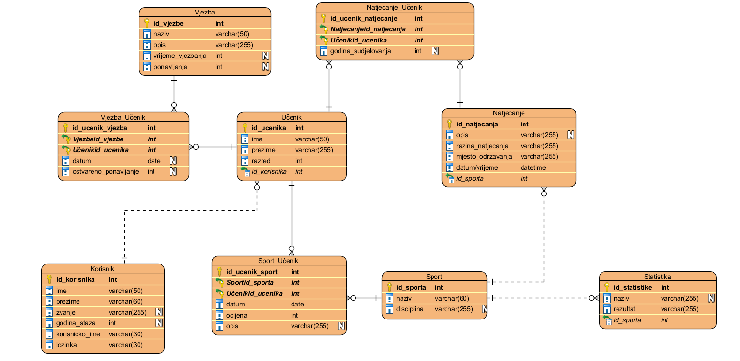

Prikaz ideje projekta odnosno prikaz modela podataka u našem projektu kreće od učenika koji ima glavnu ulogu jer on ujedno je i predmet promatranja unutar našeg projekta. Učenik je povezan s tablicom sport s kojom kreira vezu više:više iz razloga što jedan učenik može sudjelovati u više sportova te više sportova može trenirati jedan učenik. Kada mislimo na sport tada mislimo na određene segmente unutar tjelesnog odgoja koje se ocjenjuju tokom školske godine. Na temelju tih sportskih segmenata kreira se statistika koja je sa sportom povezana vezom jedan:više. Nadalje na temelju određenog sporta učenik ukoliko postiže slabije rezultate dobiva određene vježbe koje će utjecati na poboljšanje njegovih sposobnosti i iz tog razloga poveznica više:više jer jedan učenik može dobiti više vježbi kako bi popravio svoje sposobnosti, ali također jednu vježbu može dobiti više učenika također iz istog razloga. S druge strane učenici koji su iz određenih sportskih segmenata postigli najbolje rezultate predlažu se za natjecanja te jedan učenik može ići na više natjecanja kao što i na jedno natjecanje škola može poslati više učenika**(veza više:više)**. To je ujedno kompletan prikaz našeg ERA modela.

* 1. Opisi funkcionalnosti aplikacije

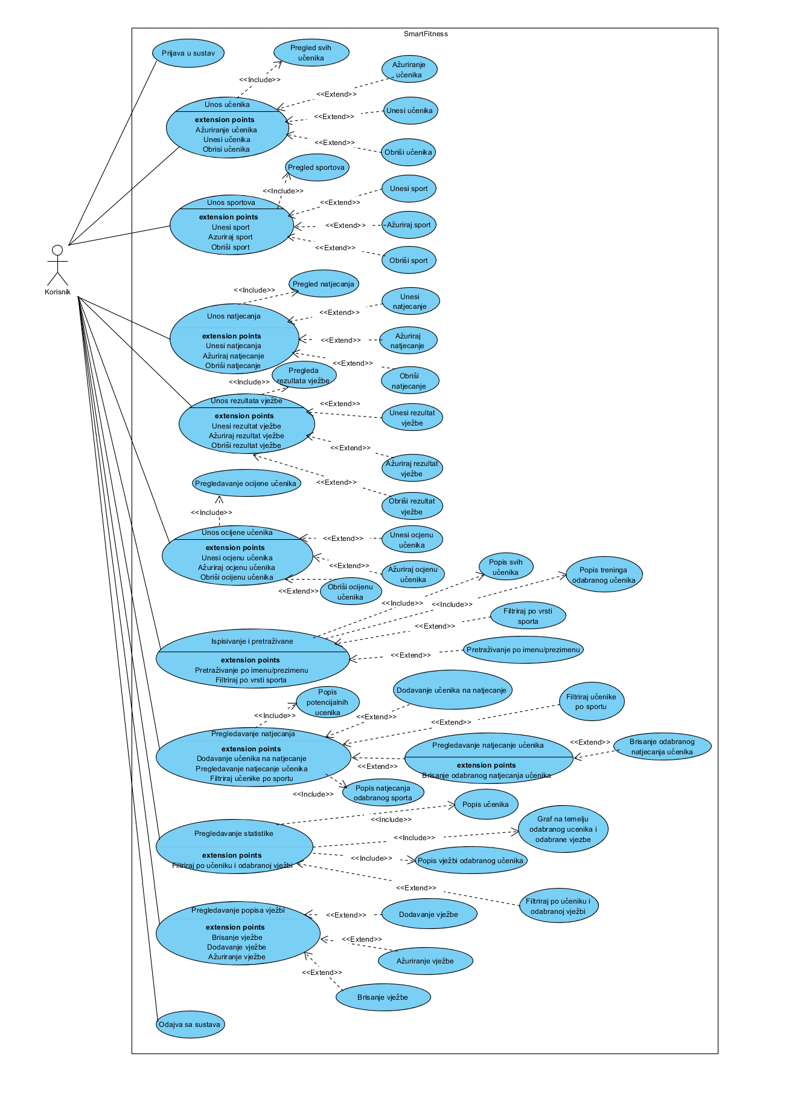

Korisnik je osoba koja koristi aplikaciju a to će u našem slučaju biti profesor tjelednog odgoja koji će imati ovlasti izvršavati funkcionalnosti aplikacije.

Slučajevi korištenja koje ima naš sustav su: Prijava u sustav, unos učenika, unos sportova, ispis i pretraga učenika, statistika, natjecanja, popis vježbi.

Prijava u sustav je prvi slučaj korištenja s kojim se susreće naš korisnik-profesor. On se prijavi preko lozinke koje je dobio od sustava te kad se prijavi otvara se glavni prozor aplikacije u kojem ima mogućnost biranja između željenih funkcionalnosti. Kada u navigacijskom izborniku odabare neku od funkcionalnosti tada on ima mogućnosti vezane samo za tu funkcionalnost. Korisnik ima mogućnost odjave iz sustava koja ga opet baca na prijavu te ima opet mogućnost da se prijavi ili ukoliko je odlučio izaći iz aplikacije tad izađe.

* + 1. Opis slučajeva korištenja prijave korisnika u sustav

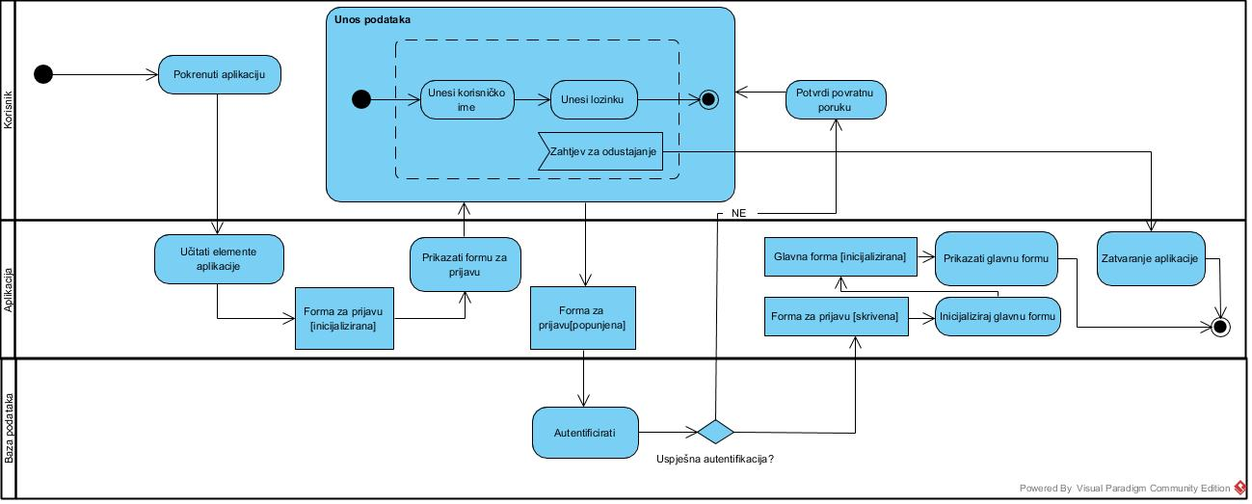

Pokretanjem aplikacije učitavaju se elementi aplikacije te se među njima pojavljuje i forma za prijavu. Klikom na formu za prijavu otvara se prostor za unos podataka koje korisnik popunjava. To je ujedno i događaj koji ima svoj početak i svoj kraj. Sam unos započinje sa unosom korisničkog imena, unosom lozinke te nakon što se obavi prijava otvara se forma za popunjenu prijavu te spremno korištenje aplikacije naravno ukoliko je autentifikacija točna. U suprotnom ponavljaju se događaji od unosa podataka. Nakon što se prijavimo potrebno je delocirati formu za prijavu te prikazati glavnu formu što je ujedno i posljednji događaj. Jedini događaj koji je preostao je zatvaranje aplikacije koji se javlja u svim funkcionalnostima.

KORACI KORISNIKA:

1.Korisik otvara aplikaciju

2.Korisnik unosi dobiveno ime i lozinku

3.Korisnik se prijavljuje u sustav

* + 1. Opis komuniciranja objekata kod prijave korisnika u sustav

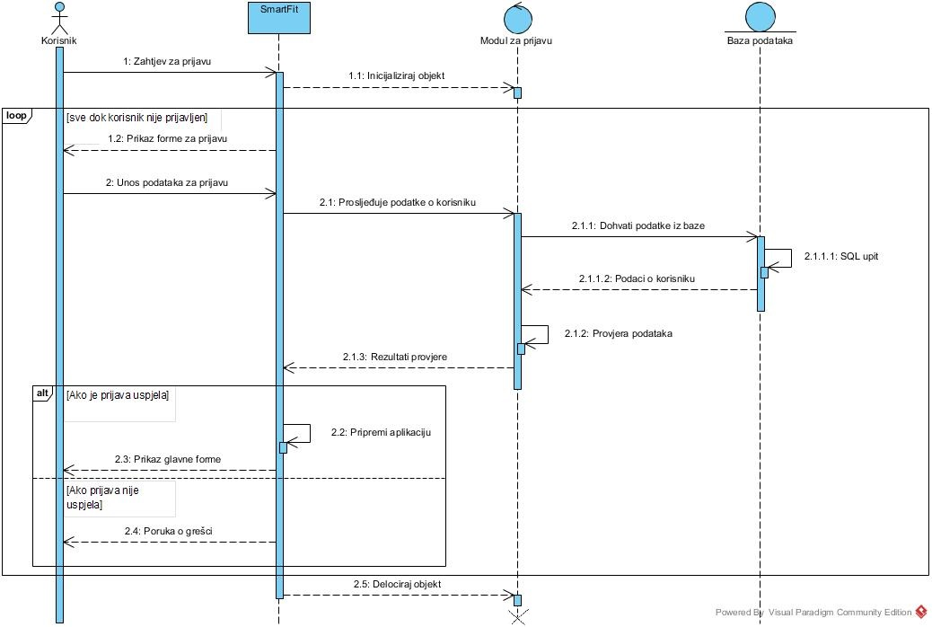

Na dijagramu je vidljivo da korisnik šalje zahtjev za prijavu u aplikaciju koja inicijalizira modul za prijavu te vraća korisniku formu za prijavu. Nakon toga korisnik unosi podatke za prijavu koji se također preko modula za prijavu prosljeđuju do baze podataka koja dohvaća podatke iz baze preko SQL upita te se vraćaju podaci o korisniku i provjeravaju. U konačnici rezultati se prosljeđuju ponovno do aplikacije. Ukoliko je prijava uspjela pokreće se priprema aplikacije i priprema se glavna forma. U suprotnom slučaju pojavljuje se poruka o grešci i u konačnici se delociraju objekti.

* + 1. Opis slučajeva korištenja unosa sportova

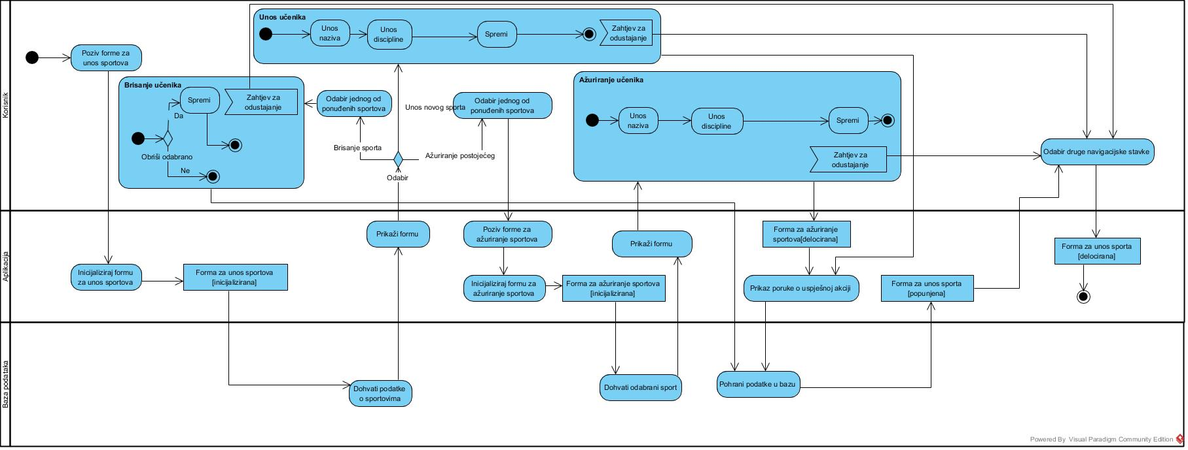

Nadalje unutar naše aplikacije vrlo bitan segment je unos sportova, odnosno disciplina koje se ocjenjuju tokom školske godine. Početna aktivnost je poziv forme za unos sportova nakon čega se inicijalizira forma za unos te se prikaže na aplikaciji. Kako bi mogli raditi nešto sa tom formom potrebno je dohvatiti odgovarajuće podatke koji su pohranjeni u bazi te se nakon toga popunjava forma podacima. Vrlo bitno je to radili se o postojećoj aktivnosti ili novoj aktivnosti. Ukoliko je nova unosi se naziv, disciplina te se sve sprema i pohranjuje. U drugom slučaju ukoliko sport postoji odabire se jedan od ponuđenih sportova te postoji mogućnost brisanja odabranog ili promjene podataka, nakon čega ponovno se postavlja akcija spremanja naših radnji. U slučaju predomišljanja ili nekog drugog razloga postoji mogućnost zahtjeva za odustajanjem prilikom čega se automatski vračamo na glavni izbornik. Nakon što smo izmijenili ili dodali novi sport, forma za unos sportova je popunjena te se pohranjuje u bazu i na ekranu aplikacije pojavljuje se poruka o uspješnom unosu.

Preduvjeti za korištenje ovog prozora su: Korisnik mora biti prijavljen u sustav.

KORACI KORISNIKA

1.Korisnik u navigacijskom izborniku odabire unos

2.Korisnik odabire polje popis sportova

3.Korisnik unosi u polja željeni sport te ga sprema

4.Korisnik odabire ažuriranje i ažurira postojeći zapis(može biti i korak broj 3. ako ima postojećih zapisa)

5.Korisnik odabire brisanje te briše odabrani sport(može biti i korak broj 3. ako ima postojećih zapisa)

* + 1. Opis slučajeva korištenja unosa učenika

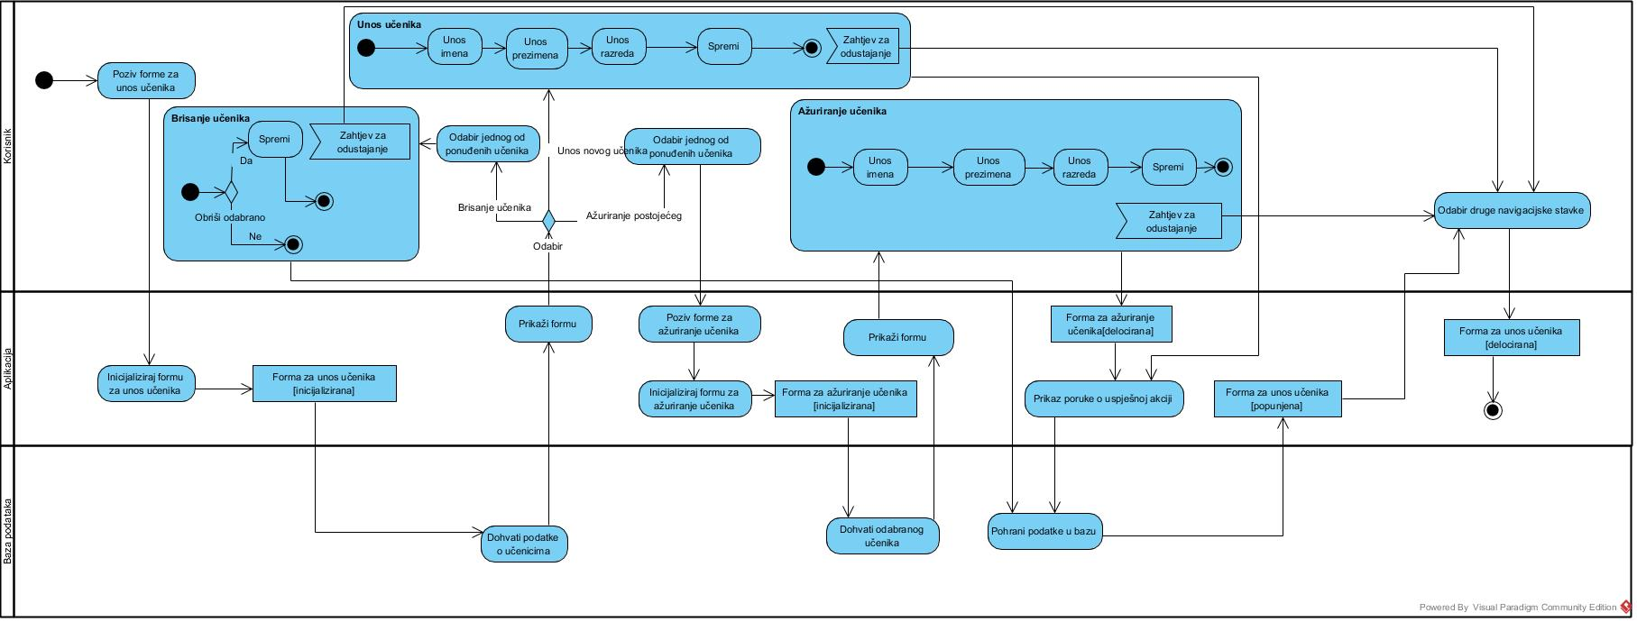

Funkcionalnost unosa učenika slična je funkcionalnosti unosa sporta. Poziva se forma za unos učenika te se inicijalizira forma za unos. Nakon što je forma za unos prikazana dohvaćaju se podaci iz baze te se popunjava forma podacima. Također postoji dva scenarija. U prvom dodajemo novog učenika, a u drugom brišemo ili ažuriramo postojećeg učenika. Svi koraci jednaki su kao u dodavanju sporta, osim što se unos sastoji od drugih atributa, a to je ime, prezime i razred učenika. Nakon što je forma za unos popunjena pohranjuju se podaci u bazu te se na ekranu aplikacije ispisuje poruka o uspješnom unosu.

Preduvjeti za korištenje ovog prozora su: Korisnik mora biti prijavljen u sustav.

KORACI KORISNIKA

1.Korisnik u navigacijskom izborniku odabire unos

2.Korisnik odabire polje popis učenika

3.Korisnik unosi u polja željenog učenika te ga sprema

4.Korisnik odabire ažuriranje i ažurira postojeći zapis(može biti i korak broj 3. ako ima postojećih zapisa)

5.Korisnik odabire brisanje te briše odabranog učenika(može biti i korak broj 3. ako ima postojećih zapisa)

* + 1. Opis komuniciranja objekata kod unosa učenika

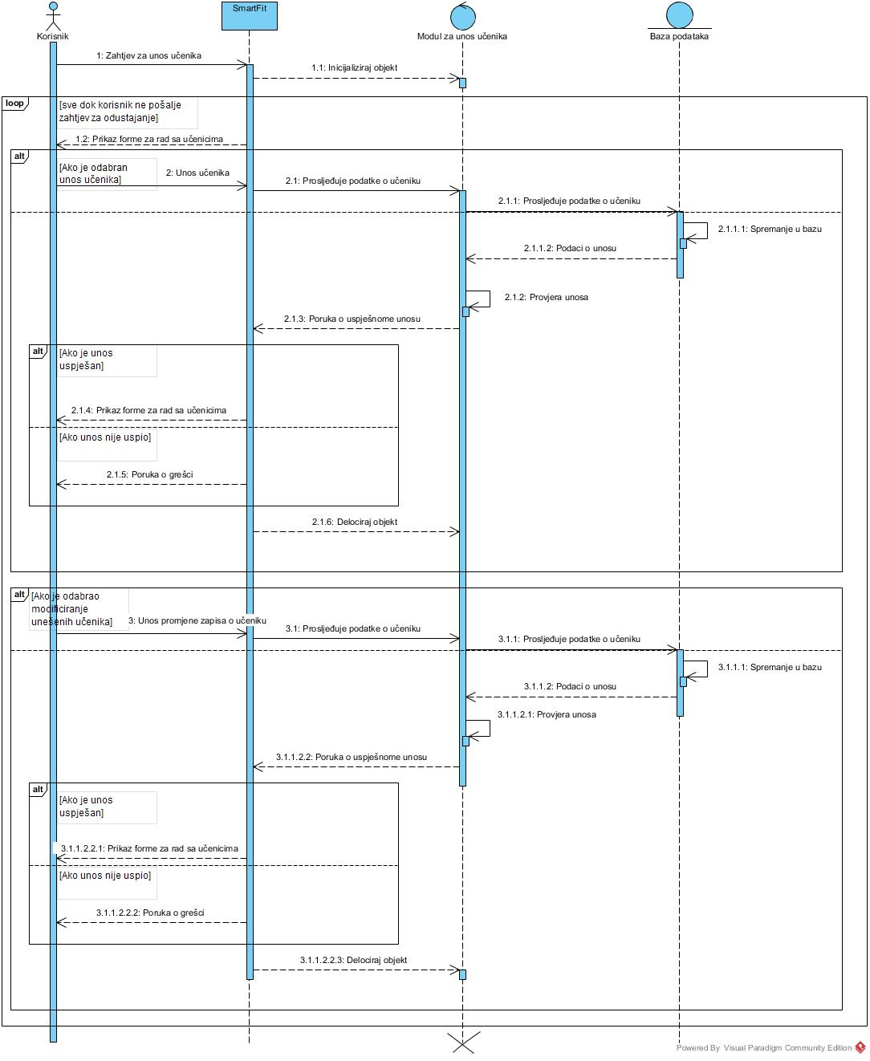

Na dijagramu je vidljivo da korisnik šalje zahtjev za unos učenika u aplikaciji koja inicijalizira modul za unos te vraća korisniku formu za unos. Nakon toga korisnik odabire šta će raditi. Ako je odabrao unos podataka, unosi podatke o učeniku koji se također preko modula za unos prosljeđuju do baze. Korisnik isto tako šalje zahtjev za ažuriranje te kad ažurira preko modula za unos ti podaci se prosljeđuju do baze u kojoj se ažurira zapis. U konačnici rezultati se prosljeđuju ponovno do aplikacije. Ukoliko je korisnik gotov sa svojim radom sa učenikom šalje se zahtjev za delociranje modula te se sam time i završava ova funkcionalnost.

* + 1. Opis slučajeva korištenja ispisa i pretrage

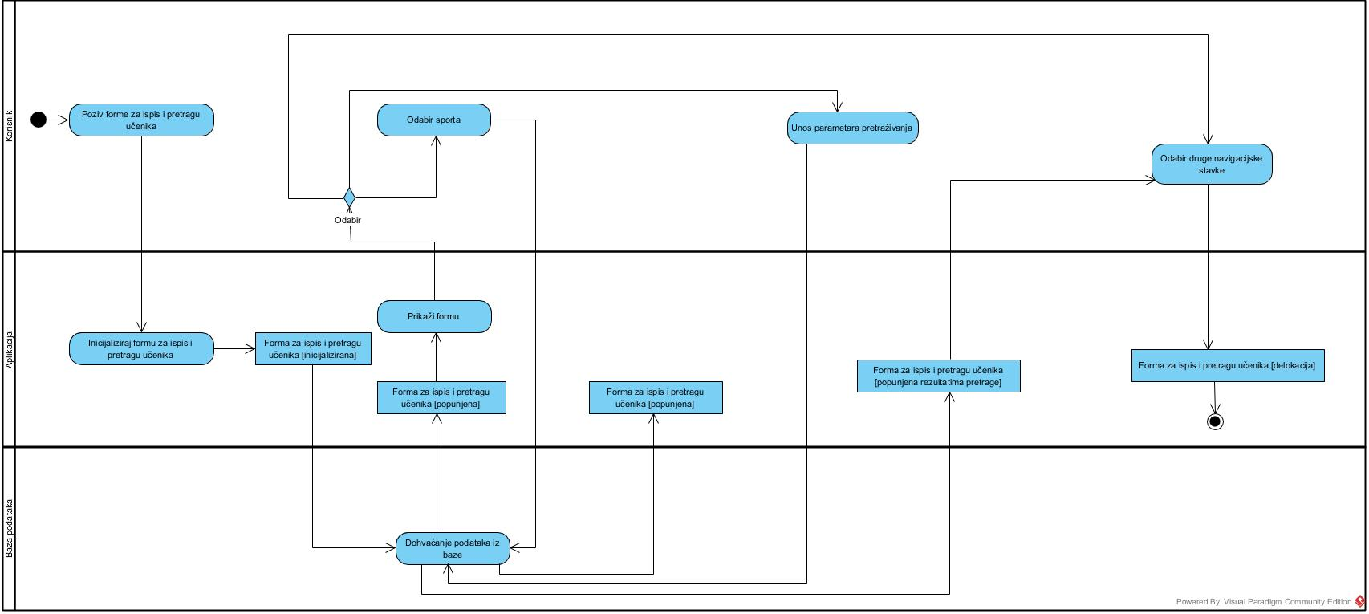

Poziva se forma za ispis i pretragu učenika te se inicijalizira. Nakon što je forma za ispis i pretragu učenika prikazana od korisnika se očekuje da odabere vrstu ispisa(po kojem sportu želi filtirati učenike ili ako želi ispis svih učenika krene sa pretraživanjem). Dohvaćaju se podaci iz baze te se popunjava forma podacima. Korisnik može pretražiti učenika po prezimenu ako to želi, unosom pretrage parametar se šalje u bazu podataka te se podaci dohvaćaju i forma se popuni. Korisnik može mijenjati vrstu ispisa, i pretraživati koliko hoće. Korisnik se u svakom trenutku može vratiti na glavnu formu.

Preduvjeti za korištenje ovog prozora su: Korisnik mora biti prijavljen u sustav. Mora postojati učenik u sustavu. Mora postojati sport u sustavu.

KORACI KORISNIKA

1.Korisnik u navigacijskom izborniku odabire Ispis i pretraga

2.Korisnik odabire vrstu sporta po kojoj želi filtirati učenike i ocjene

3.Korisnik unosi u polje pretraživanje slova po kojima želi pretraživati(može biti i korak broj 2. ako se ne želi filtrirati po sportovima)

4.Korisnik odabire vremenski interval po kojem želi filtrirati vježbe odabranog učenika

* + 1. Opis slučajeva korištenja statistike

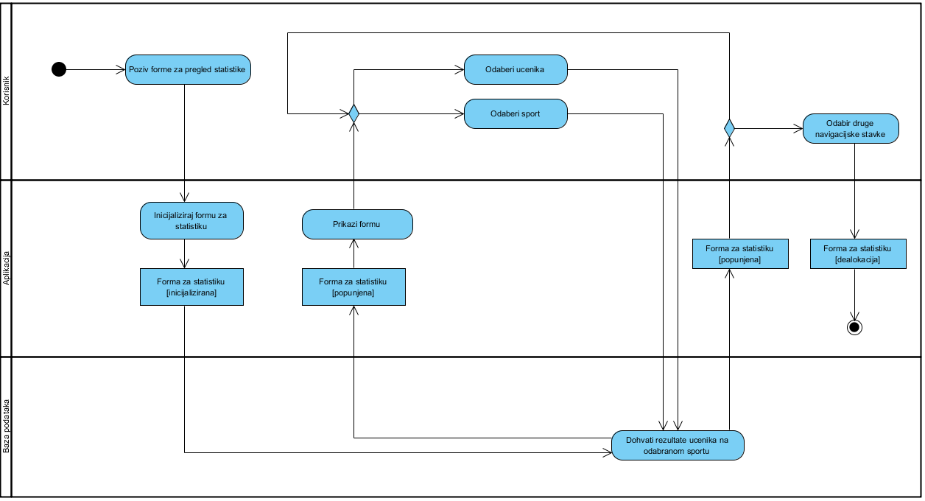

Poziva se forma za statistiku te se inicijalizira. Nakon što je forma za statistiku prikazana od korisnika se očekuje da odabere opciju (statistika učenika, statistika sporta ili povratak na glavnu formu). Ako je odabrana opcija statistika učenika od korisnika se očekuje da odabere učenika, dohvaćaju se podaci iz baze te se forma popunjava. Ako je odabir statistika sportova, od korisnika se očekuje da odabere sportove i dohvaćaju se podaci iz baze te se popunjava forma podacima. Korisnik može birati opcije koliko hoće. Korisnik se u svakom trenutku može vratiti na glavnu formu.

Preduvjeti za korištenje ovog prozora su: Korisnik mora biti prijavljen u sustav. Mora postojati učenik u sustavu.

KORACI KORISNIKA

1.Korisnik u navigacijskom izborniku odabire statistiku

2.Korisnik odabire učenika

3.Korisnik odabire vježbu

* + 1. Opis slučajeva korištenja natjecanja

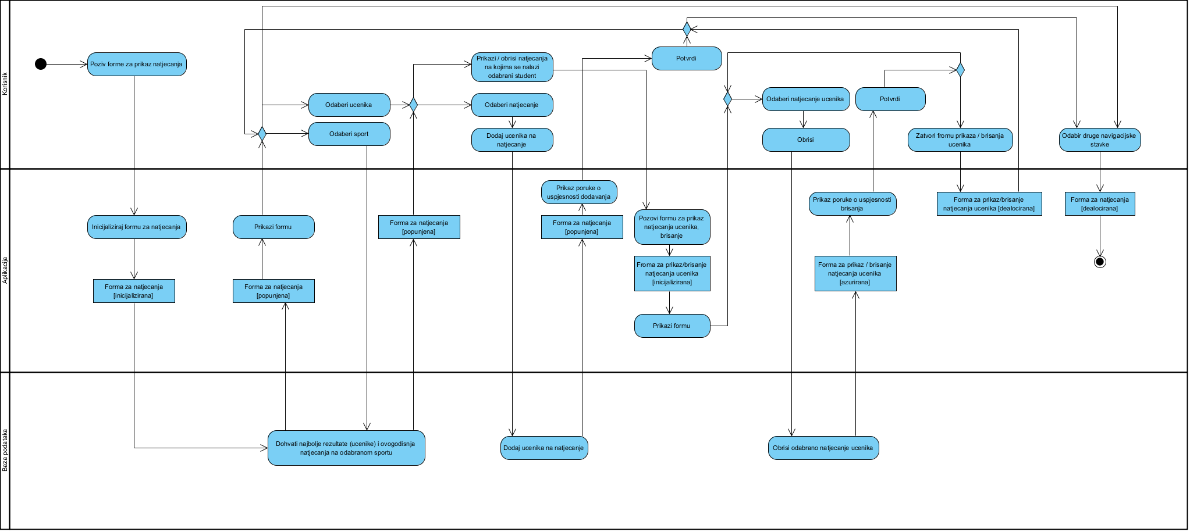

Nakon što se pokrene forma na aplikaciji dolazi do inicijalizacije forme i konačnog prikaza forme za odabir sportova. Unutar forme možemo vidjeti dvije opcije jedna je prikaz najboljih učenika u globalu, dok je drugi popis sportova prema čemu se kasnije onda dohvaćaju podaci iz baze te na temelju toga vidimo unutar kojeg sporta su koji učenici bili najbolji. Popunjava se forma prema zahtjevu te se prema tome mogu odabrati učenici koji su kandidati za natjecanje. Povratkom na glavni izbornik izlazimo iz navedene funkcionalnosti.

Preduvjeti za korištenje ovog prozora su: Korisnik mora biti prijavljen u sustav.Mora postojati sport u sustavu. Mora postojati učenik u sustavu. Mora učenik biti ocjenjen u nekom od sportova.

KORACI KORISNIKA

1.Korisnik u navigacijskom izborniku odabire natjecanja

2.Korisnik odabire sport

3.Korisnik dodaje učenika na natjecanje

4.Korisnik briše učenika sa natjecanja

* + 1. Opis slučajeva korištenja unosa vježbi

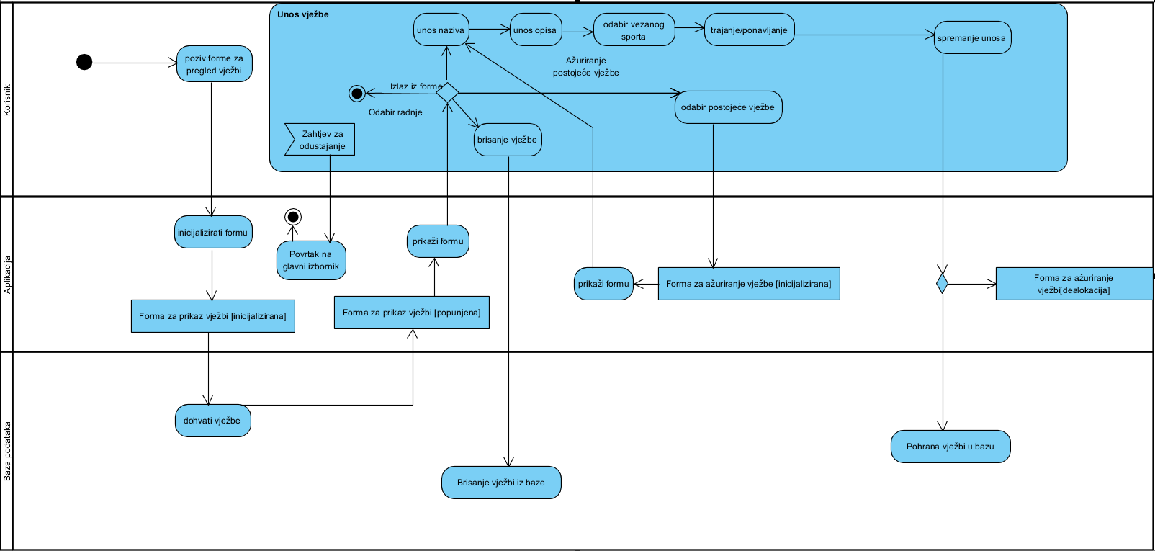

Pokretanjem aplikacije inicijalizira se forma te pojavljuje se popis vježbi iz koje se mogu dohvatiti pojedine vježbe te dolazimo do forme za izradu nove vježbe nakon čega se prikazuje forma unutar koje možemo modificirati postojeću vježbu ili dodati novu vježbu unosom naziva, opisa, sporta za koji je vezana vježba te trajanje ili ponavljanje vježbe ovisno o tipu vježbe. Nakon što smo odabrali postojeću vježbu vidimo popis učenika kojima je potrebna ta vježba te ju možemo prilagoditi. Na koncu pohranjujemo vježbu u bazu koje se nakon toga prikazuju u Popisu vježbi.

Preduvjeti za korištenje ovog prozora su: Korisnik mora biti prijavljen u sustav.

KORACI KORISNIKA

1.Korisnik u navigacijskom izborniku odabire popis vježbi

2.Korisnik unosi u polja željenog učenika te ga sprema

3.Korisnik odabire ažuriranje i ažurira postojeći zapis(može biti i korak broj 3. ako ima postojećih zapisa)

4.Korisnik odabire brisanje te briše odabranu vježbu(može biti i korak broj 3. ako ima postojećih zapisa)

* 1. Dijagram klasa

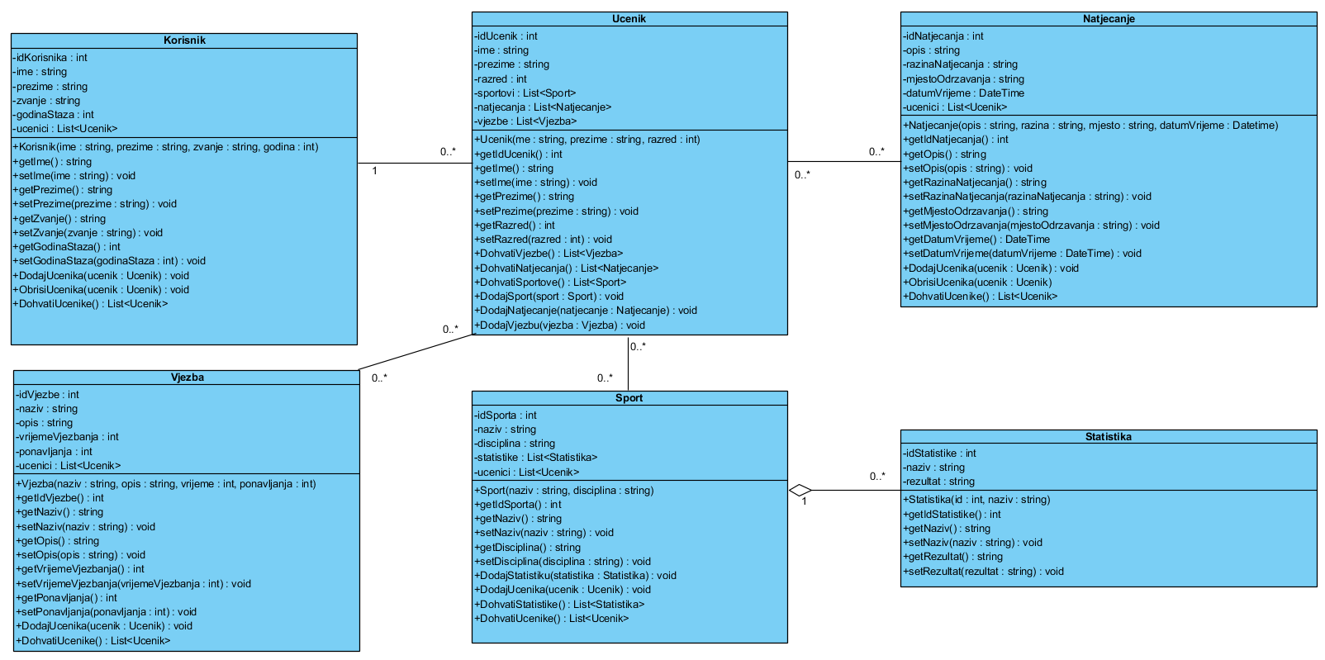

Na slici je prikazan diagram klasa, atributi korišteni u klasama, metode i (eng. properties). Prikazan je kratki pregled klasa aplikacije te veze između njih. Diagram klasa rađen je prema ERA modelu. U pojedinim klasama imamo liste drugih klasa s obzirom na to da je veza “više”. Za implementaciju svega koristit ćemo entity framework kako bi aplikacija i baza mogle “komunicirati”.

1. Testiranje

Testiranje je provedeno kod radnji korisnika kod kojih se najčešće može pojaviti greška